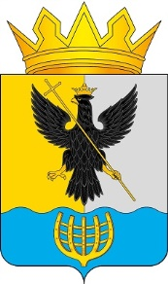
Администрация муниципального округа Воротынский
Нижегородской области
Финансовое управление

П Р И К А З

17 февраля 2026 года № 15

О внесении изменений в перечень
главных администраторов доходов
бюджета муниципального
округа Воротынский

В соответствии с пунктом 2 Постановления Администрации муниципального округа Воротынский от 24.11.2025г. № 865 «Об утверждении перечня главных администраторов доходов бюджета муниципального округа Воротынский, в целях обеспечения поступления доходов в бюджет муниципального округа Воротынский, п р и к а з ы в а ю:
- Внести в Перечень главных администраторов доходов бюджета муниципального округа Воротынский изменения, дополнив позиции «487 Администрация муниципального округа Воротынский Нижегородской области»; «488 Управление развития территорий администрации муниципального округа Воротынский Нижегородской области», строками следующего содержания:

487 |  | Администрация муниципального округа Воротынский Нижегородской области
487 | 2 03 04099 14 0000 150 | Прочие безвозмездные поступления от государственных (муниципальных) организаций в бюджеты муниципальных округов
487 | 2 04 04020 14 0000 150 | Поступления от денежных пожертвований, предоставляемых негосударственными организациями получателям средств бюджетов муниципальных округов
488 |  | Управление развития территорий администрации муниципального округа Воротынский Нижегородской области
487 | 2 04 04020 14 0000 150 | Поступления от денежных пожертвований, предоставляемых негосударственными организациями получателям средств бюджетов муниципальных округов

- Настоящий приказ вступает в силу со дня его подписания.
- Контроль за выполнением настоящего приказа возложить на заместителя начальника финансового управления Вершинину М.В.

Заместитель главы администрации-
начальник финансового управления Г.Н.Исатченко

